Documento de requerimientos de software

[Sistema InA - Asistente Virtual Inteligente para Duoc Uc]
Fecha: [09/12/2025]

Tabla de contenido

Historial de Versiones 3
Información del Proyecto 3
Aprobaciones 3
1. Propósito 4
2. Alcance del producto / Software 4
2.1. Incluido en el Alcance 4
2.2. Excluido del Alcance 4
3. Referencias 5
4. Funcionalidades del producto 5
4.1. Módulo de Consulta Inteligente 5
4.2. Módulo de Interfaz de Usuario 5
4.3. Módulo de Administración 5
4.4. Módulo de Accesibilidad 6
5. Clases y características de usuarios 6
6. Entorno operativo 6
6.1. Plataforma Web (Kiosco) 6
6.2. Servidor Backend 6
6.3. Dispositivos Soportados 6
7. Requerimientos funcionales 7
8. Requerimientos No funcionales 7
9. Reglas de negocio 8
9.1. Gestión de Consultas 8
9.2. Accesibilidad 8
9.3. Reportes y Analytics 8
9.4. Multilingüismo 8
10. Requerimientos de interfaces externas 9
10.1. Interfaces de Usuario 9
10.2. Interfaces de Hardware 9
10.3. Interfaces de Software 9
10.4. Interfaces de Comunicación 9
11. Otros requerimientos 9
12. Glosario 10

Historial de Versiones
Fecha | Versión | Autor | Organización | Descripción
09-12-2025 | 1.0 | Diego Pinto | Duoc Uc | Documentación version 1.0 para el documento de requerimientos

Información del Proyecto
Nombre del proyecto | InA – Asistente Virtual con Inteligencia Artificial
Cliente | Duoc UC Sede Plaza Norte
Patrocinador | Instituto Profesional Duoc UC
Equipo de Desarrollo | Diego Pinto (PO/Backend), Jorge Arias (Scrum Master/Frontend)
Fecha de Elaboración | Diciembre 2025
Gerente / Líder de Proyecto | Diego Pinto
Versión del Documento | 2.0

Aprobaciones
Nombre y Apellido | Cargo | Departamento u Organización | Fecha | Firma
Diego Pinto | Gerente del proyecto | Gerencia |  | 
Jorge Arias | Scrum Master | Gerencia |  | 

Propósito
Este documento especifica los requerimientos funcionales y no funcionales del sistema InA, un asistente virtual inteligente destinado a optimizar la atención estudiantil en el Punto Estudiantil de Duoc UC Sede Plaza Norte. El sistema integrará capacidades de procesamiento de lenguaje natural, interfaz multimodal y diseño accesible para servir a estudiantes, personal administrativo y coordinadores.

Alcance del producto / Software

2.1. Incluido en el Alcance
- Asistente virtual con capacidad de texto y voz

- Base de conocimientos con información institucional actualizada

- Interfaz web responsive y accesible (cumple WCAG 2.1 AA)

- Soporte trilingüe: español, inglés y francés

- Sistema de analytics básico

- Panel de administración para coordinadores

- Despliegue en kiosco físico ubicado en Punto Estudiantil

2.2. Excluido del Alcance
- Integración con sistemas legacy no documentados

- Desarrollo de aplicaciones móviles nativas

- Soporte para idiomas adicionales más allá de los tres mencionados

- Mantenimiento post-entrega del proyecto académico

- Hardware beyond kiosco básico

Referencias
ISO 27001: Seguridad de la información

WCAG 2.1 AA: Pautas de accesibilidad web

ISO 9001: Gestión de calidad

Metodología Scrum

Documentación técnica: React, FastAPI, Ollama, ChromaDB

Funcionalidades del producto

4.1. Módulo de Consulta Inteligente
- Procesamiento de lenguaje natural para preguntas estudiantiles
- Sistema RAG (Retrieval-Augmented Generation) con ChromaDB
- Respuestas en texto y voz con síntesis natural
- Clasificación automática de consultas en categorías

4.2. Módulo de Interfaz de Usuario
- Interfaz web responsive (React + TypeScript)
- Modos de interacción: texto y voz
- Botón de accesibilidad con ajustes visuales
- Selector de idioma (ES/EN/FR)

4.3. Módulo de Administración
- Panel de analytics con métricas de uso
- Gestión de base de conocimientos (FAQ, documentos)
- Reportes de consultas por área y período
- Sistema de feedback y reporte de errores

4.4. Módulo de Accesibilidad
- Navegación por comandos de voz
- Ajustes de contraste y tamaño de texto
- Compatibilidad con lectores de pantalla
- Diseño universal para diferentes capacidades

Clases y características de usuarios
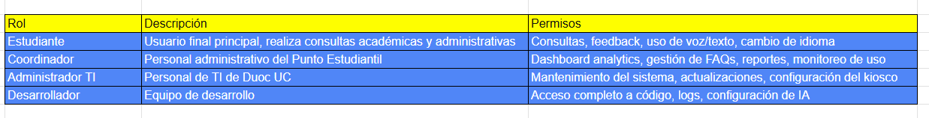

Entorno operativo

6.1. Plataforma Web (Kiosco)
- Sistema Operativo: Linux Ubuntu 22.04 LTS
- Navegador: Chrome 100+
- Hardware: Mínimo 8GB RAM, CPU 2.0GHz, micrófono y altavoces integrados
- Conexión: Internet estable (mínimo 10 Mbps)

6.2. Servidor Backend
- SO: Linux Ubuntu 22.04 LTS
- Runtime: Python 3.11+, Node.js 18+
- Base de Datos: PostgreSQL 14+ (producción), SQLite (desarrollo)
- Contenedores: Docker + Docker Compose

6.3. Dispositivos Soportados
- Kiosco táctil (pantalla 15-24")
- Compatibilidad con navegadores modernos (Chrome, Edge, Firefox)

Requerimientos funcionales
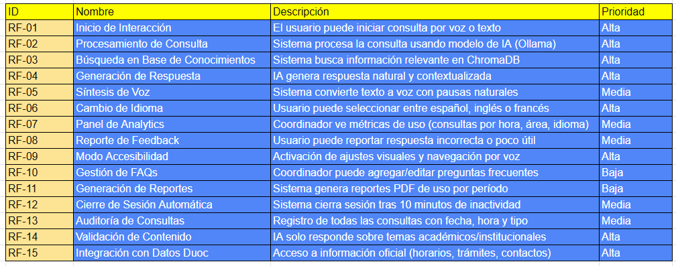

Requerimientos No funcionales
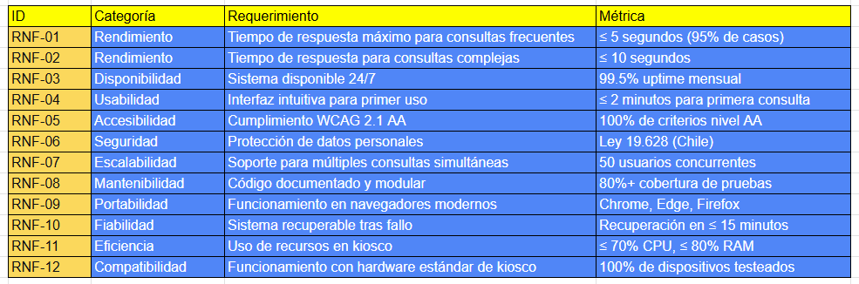

Reglas de negocio

9.1. Gestión de Consultas
- Las consultas deben clasificarse automáticamente en categorías predefinidas
- Las respuestas deben generarse únicamente a partir de la base de conocimientos oficial
- Consultas fuera del ámbito académico/institucional deben redirigir al personal

9.2. Accesibilidad
- El modo accesibilidad debe activarse con un solo clic/tocar
- Los ajustes visuales deben persistir durante la sesión
- La navegación por voz debe estar disponible en todos los idiomas soportados

9.3. Reportes y Analytics
- Los datos de uso deben anonimizarse para proteger privacidad
- Los reportes deben generarse en formatos estándar (PDF, CSV)
- Las métricas críticas deben actualizarse en tiempo real

9.4. Multilingüismo
- El idioma por defecto debe ser español
- El cambio de idioma debe afectar a toda la interfaz, no solo a las respuestas
- La voz sintetizada debe adaptar acento según idioma seleccionado

Requerimientos de interfaces externas

10.1. Interfaces de Usuario
- Pantalla Principal: Interfaz con botón de voz, campo de texto, selector de idioma
- Panel de Administración: Dashboard con gráficos, tablas y controles de gestión
- Modo Accesibilidad: Interfaz con alto contraste y controles de voz destacados

10.2. Interfaces de Hardware
- Kiosco Táctil: Pantalla capacitiva, micrófono integrado, altavoces
- Servidor: Equipo con capacidad de procesamiento para modelos de IA

10.3. Interfaces de Software
- Base de Datos: PostgreSQL para producción, SQLite para desarrollo
- Modelo de IA: Ollama con Llama 3.2:1b
- Base Vectorial: ChromaDB para RAG
- Frontend: React 18 + TypeScript + Tailwind CSS
- Backend: FastAPI + Python 3.11

10.4. Interfaces de Comunicación
- Protocolos: HTTPS/REST API
- Formato de Datos: JSON
- Autenticación: JWT para panel de administración

Otros requerimientos
- La interfaz debe seguir guías de marca Duoc UC (colores, logos)
- El sistema debe operar offline limitado (cache de consultas frecuentes)
- No se almacenarán datos personales de estudiantes
- El código debe ser open-source para fines académicos

Glosario
